https://girlsfirstfund.org/

Goalkeepers 2018
The Girls First Fund is launched at the Bill & Melinda Gates Foundation Goalkeepers 2018 event in New York!

We champion community-led efforts to ensure that girls can create their own future. Nous soutenons les efforts menés par les communautés pour s’assurer que les filles puissent construire leur avenir.
Around the world, millions of girls are married before the age of 18, putting their health and wellbeing at risk and perpetuating the cycle of poverty. We bring together donors to fund community-based organizations that are working on the front lines to stop the practice of child marriage. Join us. Together, we can ensure that all girls have the opportunity to realize their full rights and potential.
En todo el mundo, millones de niñas y adolescentes se casan o entran en uniones tempranas antes de los 18 años de edad, poniendo en riesgo su salud y bienestar, y perpetuando el círculo de pobreza. Nuestro objetivo es reunir a donantes para financiar a organizaciones comunitarias que trabajan en primera línea frente al matrimonio infantil y las uniones tempranas. Únete a nosotros. Juntos podremos garantizar que todas las niñas y adolescentes tengan la oportunidad de ejercer sus derechos y desarrollar todo su potencial.
Partout dans le monde, des millions d’adolescents sont mariées avant l’âge de 18 ans, ce qui met en péril leur santé et leur bien-être et perpétue le cycle de la pauvreté. Nous réunissons des bailleurs de fonds pour financer les organisations communautaires qui travaillent sur le terrain afin de mettre un terme à la pratique du mariage des enfants. Rejoignez-nous. Ensemble, nous pouvons faire en sorte que toutes les filles aient la possibilité de profiter pleinement de leurs droits et d’atteindre leur plein potentiel.

Our Latest News
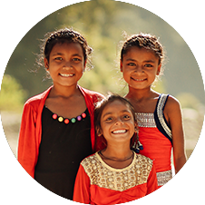
We're Hiring
Work alongside community-based organizations to support their approaches, solutions, and innovations to prevent and respond to child marriage.
Learn More
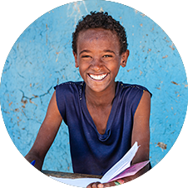
About Us
Learn more about the mission and vision behind the Girls First Fund.
Learn More
Apply for a Grant
Please check back in mid-October to receive more information about our grants and grantmaking process.
Learn More
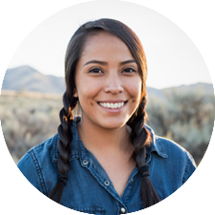
Our Approach
Learn more about why it’s necessary to end child marriage—and our grantmaking approach to accelerate change.
Learn More
